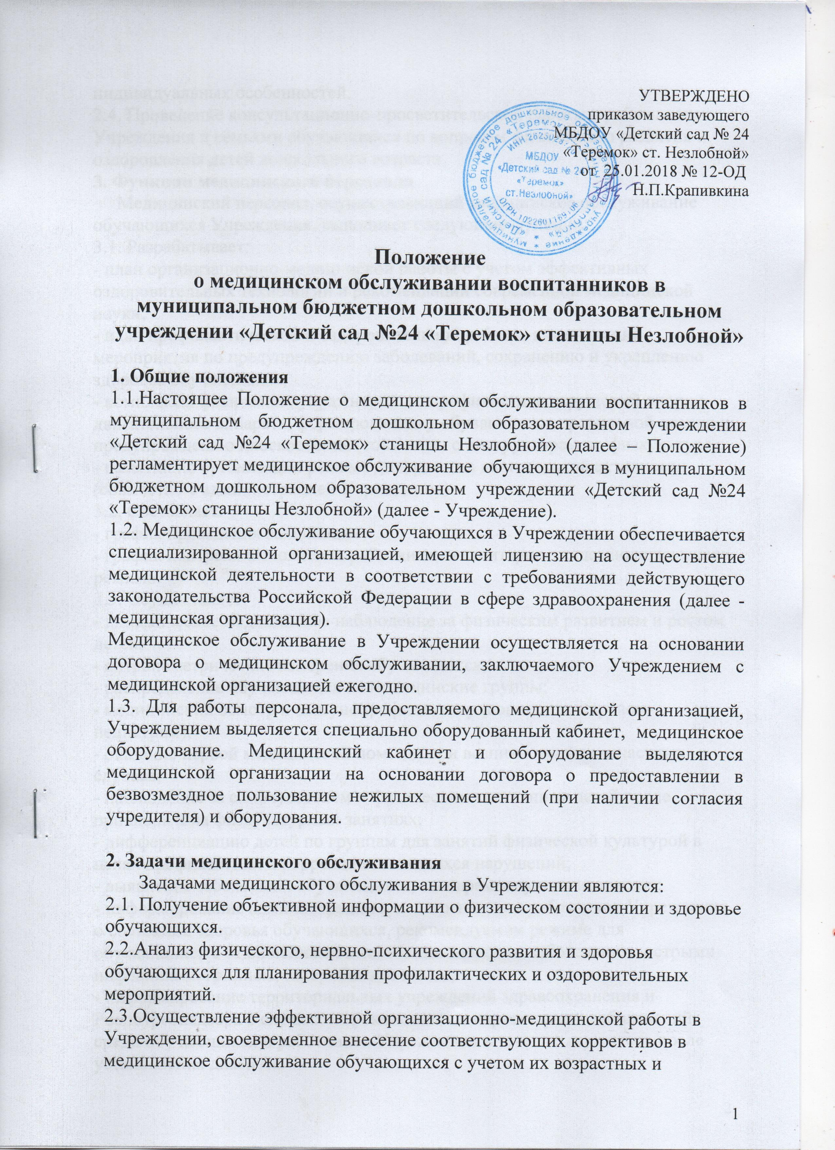

индивидуальных особенностей.
2.4. Проведение консультационно-просветительской работы с работниками Учреждения и семьями обучающихся по вопросам физического развития и оздоровления детей дошкольного возраста.
3. Функции медицинского персонала
Медицинский персонал, осуществляющий медицинское обслуживание обучающихся Учреждения, выполняет следующие функции:
3.1. Разрабатывает:
- план организационно-медицинской работы с учетом эффективных оздоровительных технологий и рекомендаций современной медицинской науки;
- план профилактической и оздоровительной работы, включающий мероприятия по предупреждению заболеваний, сохранению и укреплению здоровья обучающихся;
- комплексы физических упражнений по профилактике нарушений опорно-двигательного аппарата, формированию у обучающихся правильной осанки и предупреждению плоскостопия (совместно с инструктором по физкультуре);
- памятки по организации режима дня, режима двигательной активности (совместно с администрацией Учреждения).
3.2. Составляет:
- график проведения вакцинации;
- график контроля выполнения работниками санитарно-эпидемиологического режима.
3.3. Осуществляет:
- динамическое медицинское наблюдение за физическим развитием и ростом детей;
- антропометрические измерения обучающихся;
- распределение обучающихся на медицинские группы;
- медицинский осмотр и иммунопрофилактику (совместно с врачом-педиатром);
- оказание первой медицинской помощи при возникновении несчастных случаев;
- наблюдение за самочувствием и физическим состоянием детей после прививок и на физкультурных занятиях;
- дифференциацию детей по группам для занятий физической культурой в целях профилактики и коррекции имеющихся нарушений;
- выявление заболевших обучающихся, своевременную их изоляцию;
- информирование администрации и педагогических работников Учреждения о состоянии здоровья обучающихся, рекомендуемом режиме для обучающихся с отклонениями в состоянии здоровья, заболеваниях острыми инфекциями, гриппом, энтеробиозом и т. д.;
- информирование территориальных учреждений здравоохранения и Роспотребнадзора о случаях инфекционных и паразитарных заболеваний среди обучающихся и работников Учреждения в течение двух часов после установления диагноза.

3.4. Проводит:
- консультации по вопросам физического развития и оздоровления детей;
- консультационно-просветительскую работу с педагогами, родителями (или законными представителями) по вопросам физического развития обучающихся, воспитания здорового образа жизни, профилактики инфекционных заболеваний, адаптации обучающихся;
- мероприятия по профилактике и предупреждению заболеваний (витаминизация, фитотерапия и др.);
- работу с обучающимися и работниками Учреждения по формированию здорового образа жизни.
3.5. Участвует:
- в проведении скрининг - тестирования обучающихся;
- в заседании педагогического совета по вопросам оздоровления и закаливания обучающихся.
3.6. Контролирует:
- режим физических нагрузок детей с учетом их возрастных и индивидуальных возможностей;
- двигательную активность детей на физкультурных занятиях и в течение дня;
- организацию и проведение закаливающих мероприятий;
- качество организации питания обучающихся;
- санитарно-гигиенические условия осуществления образовательного процесса;
- соблюдение правил личной гигиены обучающихся и работниками Учреждения;
- соблюдение обслуживающим и техническим персоналом санитарно-эпидемиологического режима;
- ведение работниками Учреждения установленной документации (в пределах своих полномочий).

4. Права медицинского персонала
Медицинский персонал имеет право:
4.1. Требовать от заведующего Учреждения создания условий, необходимых для осуществления медицинского обслуживания обучающихся.
4.2. Информировать администрацию Учреждения, врача-педиатра поликлиники о ходе выполнения назначений и рекомендаций врачей-специалистов родителями, педагогами, возможных трудностях при их реализации.
4.3. Привлекать врачей-специалистов для проведения качественного анализа медицинского обслуживания обучающихся.
4.4. По итогам проверок вносить предложения об улучшении условий медицинского обслуживания обучающихся.

5. Ответственность медицинского персонала
Медицинский персонал в соответствии с действующим законода-тельством РФ несет ответственность за:
5.1. Качество медицинского обслуживания обучающихся.
5.2 Хранение медицинских препаратов, лекарственных средств и т. д.
5.3. Ведение медицинской документации, предоставление отчетности.
5.4. Проведение медицинских и профилактических мероприятий.
5.5. Разглашение сведений об особенностях физического развития, заболеваний обучающихся.
5.6. Правонарушения и вред, причиненный обучающимся.

6. Делопроизводство
Медицинский персонал оформляет и ведет следующие документы:
6.1. План организационно-медицинской работы на год, месяц.
6.2. План профилактической и оздоровительной работы.
6.3. Журналы и графики в соответствии с номенклатурой дел по медицинской работе.
6.4. Списки обучающихся по группам здоровья.
6.5. Журнал учета посещаемости обучающихся.
6.6. Медицинские карты детей.
6.7. Отчеты о медицинском обслуживании детей за календарный, учебный год.
6.8. Справки, акты по итогам проверок, контроля.
__________________________________________________________________
ПРИНЯТО  на заседании Управляющего совета протокол от 24.01.2018 №1 |  | Рассмотрено  на заседании Совета родителей протокол от 19.01.2018 №2

